أستير

|  |  |  |  |  |
| --- | --- | --- | --- | --- |
| إحباط مؤامرة الإبادة | | | | |
| حبك المؤامرة | | إحباط المؤامرة | | |
| الإصحاحات 1-4 | | الإصحاحات 5-10 | | |
| التهديد | | الإنتصار | | |
| تحضير العناية الإلهية | | تتميم العناية الإلهية | | |
| الإضطهاد | | الحفظ | | |
| خطر جسيم | | خلاص عظيم | | |
| احتفالات أحشويروش | | احتفالات أستير والفوريم | | |
| تعظيم أستير  **1: 1-2: 18** | مؤامرات هامان  **2: 19-4: 17** | تفوق مردخاي  على هامان  **5: 1-8: 2** | تفوق اليهود  على الأعداء  **8: 3-9: 32** | تفوق مردخاي  على فارس  **10** |
| فارس | | | | |
| **10 سنوات**  (483-473 ق.م) | | | | |

الكلمة المفتاحية: العناية الإلهية

الآية الرئيسية: (مردخاي لأستير) لأنك إن سكت سكوتاً في هذا الوقت، يكون الفرج والنجاة لليهود من مكان آخر، وأما أنت وبيت أبيك فتبيدون، ومن يعلم إن كنت لوقت مثل هذا وصلت إلى الملك؟ (أستير 4: 14)

البيان الموجز:

السبب الذي يحتم على إسرائيل ما بعد السبي الإلتزام نحو الله، هو أنه حوّل مؤامرة هامان للمذبحة على رأسه، عن طريق مردخاي وأستير لإتمام العهد الإبراهيمي.

التطبيق:

استخدم منصبك الذي وضعته العناية الإلهية لمساعدة شعب الله.

أستير

مقدمة

1. العنوان: **أستير (אֶסֲתֵּר‘**ester**) اسم فارسي، مشتق من الكلمة الفارسية نجمة (***stara***؛ ب د ب 64ث). المعنى مناسب إذ أن أستير هي نجمة هذا السفر الذي يحمل اسمها، اسمها العبري هداسا ويعني شجرة الآس (הֲדַסָּהب د ب 213ت؛ قارن 2: 7).**

2. التأليف

أ. الدليل الخارجي: تناولت المناقشات اليهودية حول سفر أستير قضايا أخرى أكثر من مسألة التأليف، الذي لا يزال مجهول الهوية (أنظر قسم الخصائص)، لذلك لم تكن للمقاطع والآراء المتوازية للكنيسة والكنيس، بشأن مسألة المؤلف أي أهمية.

ب. الدليل الداخلي: بما أن السفر لا يشير إلى كاتبه، فلا يسع المرء إلا تخمين هويته، كما يظهر السفر تفاصيل دقيقة عن الحياة الفارسية واليهودية، مما يصعب افتراض وجود كاتب غير يهودي ملم بالثقافة الفارسية. يشير البعض إلى عزرا أو نحميا كمؤلفين، لكن مفردات وأسلوب سفر أستير لا يطابقان أياً من هذين السفرين، ويرى آخرون أن مردخاي هو من كتب السفر، لكن الإصحاح العاشر يشير إلى أن حياته المهنية قد انتهت (TTTB، 131)، ما لم يضاف هذا الإصحاح لاحقاً، لذلك لا أحد يعرف من كتب السفر.

3. الظروف

أ. التاريخ: بينما يزعم العلماء النقديين أن سفر أستير كُتب في وقت متأخر جداً عن وقت محتوياته (بسبب لغته وأسلوبه)، فإن حججهم غير مقنعة. بما أن أحداث السفر تنتهي عام 473 ق.م، فمن المنطقي افتراض تاريخ بعد ذلك بقليل، ربما بعد عهد أحشويروش (الذي انتهى عام 464 ق.م)، ولكن ليس بعد عام 435 ق.م، عندما تم تدمير قصر شوشن بالنار، وهو حدث مهم لم يذكر في سفر أستير.

ب. المتلقون: يتكون قراء سفر أستير الأوائل من مجتمعات ما بعد السبي، خلال سفري نحميا وملاخي وفترة ما بين العهدين، وربما كان ذلك في البداية في بلاد فارس، ثم سرعان ما انتشر في إسرائيل مع نسخ السفر وتوزيعه، ولا شك أن هذه التعاملات الإلهية الكريمة، كانت ستشكل تشجيعاً هائلاً لليهود في بلاد فارس وإسرائيل على حد سواء.

ت. المناسبة: تروي أحداث سفر أستير عشر سنوات من الفجوة التي استمرت 58 عاماً، بين عزرا 6 (516 ق.م) وعزرا 7 (458 ق.م)، حيث تدور أحداث القصة من عام 483 إلى عام 473، بين وقت العودة الأولى بقيادة زربابل (538 ق.م)، والثانية بقيادة عزرا (458 ق.م). لولا سفر أستير لكان الكتاب المقدس صامتاً، بشأن حالة غالبية اليهود بعد السبي، الذين اختاروا البقاء في بابل، عندما عادت بقايا صغيرة من إخوتهم إلى الأرض. لماذا بقوا؟ لقد ازدهروا مادياً، وبالتالي لم يروا سوى العمل الجاد عندما عادوا إلى أورشليم، وهي مدينة بلا أسوار (راجع سفر نحميا). يؤكد سفرا عزرا ونحميا على رعاية الله الإلهية للبقية الصغيرة التي عادت، وفي الوقت نفسه تكشف أستير أن الله اهتم برحمته حتى بهؤلاء اليهود غير المبالين روحياً، والذين احتاجت أولوياتهم إلى إعادة ترتيب.

4. الخصائص

أ. التاريخية: يحتوي سفر أستير على العديد من روايات شهود العيان عن الإمبراطورية الفارسية، والتي لم يتحقق منها إلا في القليل من المصادر الخارجية، وقد ربط أحشويروش مؤخراً بزركسيس، الذي حكم بلاد فارس من عام ٤٨٥ إلى ٤٦٥ ق.م، ولا يشير شيء في السفر إلى أي شيء سوى أنه رواية تاريخية.

ب. القانونية: لطالما ثار جدل حول فائدته، وقد علّم موسى بن ميمون أنه عند مجيء المسيح، ستزول جميع أسفار الكتاب المقدس اليهودي، باستثناء الناموس وأستير اللذين سيبقيان للأبد، مع ذلك تمنى مارتن لوثر لو لم يُكتب هذا السفر قط بسبب مشاكله العديدة (دونالد ك. كامبل، أستير، ملاحظات صف كلية دالاس اللاهوتية، ١٩٨٤، ١).

تنبع أسباب اختلاف الآراء حول هذا السفر من بعض الخصائص الفريدة:

1. لم يذكر اسم الله مطلقاً في هذا السفر (مع أن يده واضحة جداً).

2. لم يتم الإقتباس من سفر أستير في العهد الجديد، ولم يوجد ضمن مخطوطات البحر الميت.

3. لم يتم الإشارة إلى الناموس أو التقدمات والذبائح اليهودية نهائياً.

4. لم يتم الإشارة إلى الصلاة (مع أنه تم ذكر الصوم).

5. لا يحتوي السفر على أي إشارة إلى الأمور الروحية.

6. أدى نوعه الأدبي الفريد (أي أنها أقرب إلى الدراما)، إلى وضعه ضمن عدة أقسام مختلفة في مجموعات مختلفة من أسفار العهد القديم.

ت. الموقع: يعتبر سفر أستير السفر الكتابي الوحيد، الذي يتناول تاريخ اليهود خارج الأرض، خلال أزمنة الأمم (٥٨٦ ق.م حتى عودة المسيح)، ولعل هذا يفسر سبب ظهوره، كآخر سفر تاريخي في الكتاب المقدس الإنجليزي، فبينما يسبق سفر نحميا زمنياً، استمرت الظروف نفسها في السفر خلال عهد الأمم، حتى خلاص اليهود عند عودة المسيح (كامبل، ٢).

ث. الدروس: يعلم سفر أستير عدة مبادئ مثل (كامبل، 2):

1. قصد الشيطان هو تدمير اليهود باستخدام الأمم.

2. قصد الله هو حفظ اليهود باستخدام الأمم.

3. يعمل الله في شؤون الأمم، لتحقيق إرادته في الحفاظ على شعبه.

4. يعمل الله في شؤون الأفراد، لتحقيق إرادته في الحفاظ على شعبه.

ج. التفسير: تم استخدام ما لا يقل عن أربعة أساليب تفسيرية مختلفة في محاولة فهم رسالة إستير:

1. **نبوي** - سفر أستير ليس تاريخاً، بل يتنبأ فقط بأن اليهود سيحفظون خارج الأرض، خلال أزمنة الأمم (لوقا 21: 24).

الرد: لا يذكر الكتاب أزمنة الأمم، ويقدَم الرواية بشكل مباشر كتاريخ.

1. *رمزي*: أستير هي قصة الجنس البشري

الرد: هذا غامض، والرواية واضحة وتاريخية.

1. **نموذجي** - أستير هي مثال الله على الإختبار المسيحي في عصر الكنيسة، أو رمزاً للألفية. يقترح البعض تطبيقاً نموذجياً على النحو التالي: يهدف استبدال وشتي (الأممية) بأستير (اليهودية)، إلى تهميش المسيحية وقيام إسرائيل، كما يرمز هامان عدو اليهود إلى ضد المسيح، الذي سيتم تدميره عند مجيئه الثاني. القيمة العددية للأحرف العبرية لهامان الشرير هي 666، ومردخاي رمز ليسوع المسيح في تمجيده العظيم، ويرمز انتصار اليهود للألفية (كامبل، 2).

الرد: مع أن هذه وجهة نظر بارعة إلا أنها باطلة، لأنها تعيد قراءة العهد الجديد في العهد القديم (مما يعني أن قراءه الأصليين لم يكونوا ليفهموا المعنى)، كذلك يجب تعديل تهجئة اسم هامان لتتناسب مع هذا السيناريو العددي

1. **تاريخي** - تسجل أستير رعاية الله الحكيمة لشعبه المختار، كدليل على التزامه بالعهد الإبراهيمي، وسيظهر قسم الحجة التالي هذا باعتباره الخيار الأفضل.

ح. سبعة: الرقم سبعة بارز (الأيام 1: 5؛ الخصيان 1: 10؛ النبلاء 1: 14؛ الفتيات 2: 9).

خ. وليمة: ذكرت عشر ولائم، أي أكثر من باقي العهد القديم مجتمعاً (أنظر الصفحة ٣١٥)، تذكر فكرة تناول الطعام في المأساة بإخوة يوسف، الذين أكلوا بعد بيعه (تك ٣٧: ٢٥).

د. الإنقلابات: تظهر القصة باستمرار كيف يحبط الله مؤامرات الأشرار، فمؤامرة هامان لقتل مردخاي ترتد عليه، ويبطل مرسوم هامان الأول.

ذ. النمط: تصور إستير يسوع وهو تتنبأ بخلاصنا في المسيح، في مجتمعٍ آبائي بامتياز، اختار الله امرأة لخلاص الأمة. حتى أنها تزوجت رجلاً غير يهودي، كما فعل يوسف وموسى.

الحجة

يروي سفر أستير قصة تاريخية، عن كيف أحبطت عناية الله مؤامرة، لإبادة الشعب اليهودي بأكمله، وذلك بفضل اليهودية التقية الملكة إستير. وتستشهد الرواية بالتهديد الذي واجهه اليهود (أستير ١-٤)، وانتصارهم على من هدد وجودهم (أستير ٥-١٠). يحتفل الإصحاح التاسع بحفظ الأمة في عيد الفوريم، وهو تذكير سنوي بأمانة الله معهم.

الفرضية

إحباط مؤامرة الإبادة

**1-4** حبك المؤامرة - التهديد

1: 1-2: 18 تعظيم أستير

1 طلاق وشتي

2: 1-18 زواج أستير

2: 19-4: 17 مؤامرات هامان

2: 19-23 مردخاي: مؤامرة لقتل الملك

3 هامان: مؤامرة لقتل اليهود

4 تحدي أستير

**5-10** إحباط المؤامرة - الإنتصار

5: 1-8: 2 تفوق مردخاي على هامان

5: 1-8 تقديم الدعوة

5: 9-14 بناء المشنقة

6 تكريم مردخاي

7 تعليق هامان

8: 1-2 ترقية مردخاي

8: 3-9: 32 تفوق إسرائيل على الأعداء

8: 3-9: 16 مذبحة المرسوم المضاد

9: 17-32 الفوريم

10 تفوق مردخاي على فارس

الملخص

البيان الموجز للسفر

السبب الذي يحتم على إسرائيل ما بعد السبي الإلتزام نحو الله، هو أنه حول مؤامرة هامان للمذبحة على رأسه، عن طريق مردخاي وأستير لإتمام العهد الإبراهيمي.

**1. التهديد: وضع الله مردخاي وأستير في مكان استراتيجي، لإحباط مؤامرة هامان لإبادة اليهود، وإتمام العهد الإبراهيمي (أستير 1-4).**

1. حلت أستير محل الملكة المخلوعة وشتي، كتدخل من الله لإنقاذ شعبه من الفناء كأمة (1: 1-2: 18).
2. طلق زركسيس (بالعبرية أحشويروش في السفر) الملكة العاصية وشتي، دون أن يعلم بخطة الله لأستير لتحل محل وشتي، من أجل الحفاظ على اليهود (أستير 1؛ 483 ق.م؛ 1: 3).
3. تزوج أحشويروش من أستير لتحل محل وشتي، بعد مسابقة جمال مصممة إلهياً، حيث سيطر الله على ذوق أحشويروش في النساء، لتجنب الكارثة لليهود (2: 1-18؛ 479 ق.م).
4. جاءت مؤامرة هامان لقتل اليهود، بعد أن أحبط مردخاي مؤامرة لقتل الملك، لإظهار حماية الله لليهود من خلال أستير، للحفاظ على العهد الإبراهيمي (2: 19-4: 17).
5. أبلغ الله مردخاي عن مؤامرة اغتيال سرية، أنقذت حياة أحشويروش، كجزء من خطة الله لتمجيد مردخاي فيما بعد لصالح شعبه (2: 19-23).
6. أقنع غضب هامان بسبب رفض مردخاي تكريمه، الملك أحشويروش بمحاولة قتل كل اليهود، من مصر إلى الهند بعد أحد عشر شهراً، ولكن الله حماهم بدلاً من ذلك (أستير 3).
7. أقنع مردخاي أستير بالمخاطرة بحياتها من أجل اليهود، من خلال إظهار أن الله سيتوجها لهذا الدور حتى لو فشلت، حيث أنه سيظل يحافظ على العهد الإبراهيمي (أستير 4).

**2. الإنتصار: قلب الله مؤامرة هامان للمذبحة على رأسه، عن طريق مردخاي وأستير، لإتمام العهد الإبراهيمي (أستير 5-10).**

1. انتصر مردخاي على هامان، كدليل على أمانة الله للذين يخافونه (5: 1-8: 2).
2. تقبل الملك جرأة أستير بحماس وفضول، ولكن أستير دعته إلى وليمة فقط من أجل الإستجابة لطلبها، بوضعه في المزاج المناسب (5: 1-8).
3. خطط هامان بغطرسة لقتل مردخاي، على مشنقة ارتفاعها 75 قدماً، كتدبير من الله لموته لحماية اليهود (5: 9-14).
4. أكرم هامان مردخاي وعاد إلى بيته ذليلاً (أستير 6).
5. مات هامان على المشنقة التي أعدها لمردخاي، كدليل على حماية الله للذين يخافونه، ويعاقب الذين يقاومونه وشعبه (أستير 7).
6. تم ترقية مردخاي إلى منصب هامان، وحصل على ممتلكاته، ليظهِر أن أولئك الذين يخططون للشر، لن ينجحوا إلا مع الصالحين (8: 1-2).
7. انتصرت إسرائيل على أعدائها، وبدأت تحتفل بعيد الفوريم سنوياً، كدليل على أمانة الله للعهد الإبراهيمي (8: 3-9: 32).
8. خلص الله اليهود في مذبحة جماعية لأعدائهم، بموجب مرسوم مضاد للدفاع عن أنفسهم، لإظهار أن الله يدعم العهد الإبراهيمي (8: 3-9: 16).
9. أمر أحشويروش أستير ومردخاي بكتابة مرسوم مضاد، يسمح لليهود بالدفاع عن أنفسهم، وتسبب الله في أن يصبح العديد من الأمم مهتدين (8: 3-17).
10. ذبح اليهود ما لا يقل عن 75,810 من أعدائهم في يومين، بمساعدة المسؤولين الملكيين، لإظهار أمانة الله للعهد الإبراهيمي (9: 1-16؛ شباط - آذار 473 ق.م).
11. سمح مردخاي وأستير بعيد الفوريم (جمع الفور، وهو القرعة التي ألقاها هامان)، للإحتفال سنوياً بانتصار الله على أعداء اليهود (9: 17-32).
12. رفع الرب مردخاي إلى المرتبة الثانية بعد أحشويروش، بسبب اهتمامه غير الأناني باليهود، مما يدل على بركة الله على أولئك الذين يسعون إلى خير الآخرين (أستير 10).

التسلسل الزمني للفترة الفارسية

جون هـ. والتون، المخططات الزمنية وخلفية العهد القديم، الطبعة الثانية، 70، معدلة

|  |  |  |  |
| --- | --- | --- | --- |
| ملوك فارس | التواريخ | الإرتباط الكتابي | الإرتباط اليوناني |
| **كورش** | 539-530 | **عودة زربابل ويشوع**  **(عزرا 1-3)** |  |
| **كامبيسيس** | 530-522 | **توقف إعادة البناء في أورشليم**  **(عزرا 4)** |  |
| **داريوس 1** | 522-486 | **نبوة حجي وزكريا (٥٢٠)**  **اكتمال بناء الهيكل (٥١٦)**  **(عزرا ٥-٦)** | **يهزم اليونانيون الفرس في ماراثون (490)** |
| **أحشويروش** | 486-464 | **قصة استير (أستير 1-9)** | **يهزم اليونانيون الفرس في ثيرموبيلاي (480) وسلاميس (479)**  **هيروديت (485-425)** |
| **أرتحشستا 1** | 464-423 | **عودة عزرا (458)**  **(عزرا 7-10)**  **عودة نحميا (445)**  **(نحميا 1-2)**  **نبوة ملاخي (433)** | **العصر الذهبي (461-431)**  **بركليس (460-429)**  **قوانين أثينا** |
| **داريوس 2** | 423-404 | **الصمت الكتابي** | **الحروب البيلوبونيسية**  **(٤٣١-٤٠٤)**  **سقوط أثينا (٤٠٤)**  **حكم إسبارطة** |
| **أرتحشستا 2** | 404-359 | **سقراط (470-399)**  **أفلاطون (428-348)**  **أرسطو (384-322)** |
| **أرتحشستا 3** | 359-338 | **يهزم فيليب الثاني المقدوني يهزم اليونانيين في كيرونيا (338)** |
| **آرسيس** | 338-335 |  |
| **داريوس 3** | 335-331 | **يسقط الإسكندر الأكبر الإمبراطورية الفارسية** |
| **الإسكندر** | 331-323 | **تأسيس الإمبراطورية اليونانية** |

تواريخ رئيسية مرتبطة بسفر أستير

|  |  |  |
| --- | --- | --- |
| المرجع | التاريخ | الحدث |
| **–** | 486 | *بدء ملك أحشويروش* |
| **1: 3** | 483  (السنة الثالثة لأحشويروش) | *أقام أحشويروش وليمة لمدة سبعة أيام لنبلائه ومسؤوليه، حيث تم عزل الملكة وشتي.* |
| **–** | 482-479 | *قاد أحشويروش حملات كارثية ضد اليونان، كما سجلها المؤرخ اليوناني هيرودوت (7.8)* |
| **2: 16** | كانون أول 479  أو  كانون ثاني 478 | *صارت أستير ملكة بعد مسابقة جمال استمرت 4 سنوات* |
| **3: 7** | أوائل نيسان 474 | *خلال السنة الخامسة من حكم أستير، ألقى هامان والمنجمون (5: 10، 14؛ 6: 12-13) الفور (القرعة)، لتحديد يوم الإبادة المخططة لليهود بعد أحد عشر شهراً (7 آذار 473)* |
| **3: 12** | نيسان 17، 474  (13 نيسان) | *أبلغ المرسوم الأول من أحشويروش (لإبادة اليهود) الجميع باليوم المشؤوم، وكتبه الأمناء الملكيون بمختلف لغات الإمبراطورية* |
| **8: 9** | 25 حزيران 474  (23 سيفان) | *صدر المرسوم الثاني لأحشويروش (لحماية اليهود)، بعد شهرين وعشرة أيام من صدور المرسوم الأول في 17نيسان.* |
| **3: 13**  **8: 12**  **9: 1، 17أ** | 7 آذار 473  (13 آدار) | *بدلاً من أن يتم تدميرهم في هذا اليوم، قام اليهود بحماية أنفسهم بقتل ما لا يقل عن 75810 من الأعداء، بعد ثمانية أشهر وعشرين يوماً من توقيع المرسوم المضاد.* |
| **9: 17ب-18أ** | 8 آذار 473  (14 آدار) | *احتفل اليهود بانتصارهم في جميع أنحاء الإمبراطورية باستثناء شوشن، حيث قتلوا أعداءهم في يوم إضافي (اليوم يحتفل اليهود في كل مكان باستثناء أورشليم، بعيد الفوريم في هذا اليوم الرابع عشر من شهر أدار)* |
| **9: 18ب** | 9 آذار 473  (15 آدار) | *احتفل اليهود بانتصارهم في شوشن (يحتفل اليهود اليوم في أورشليم بعيد الفوريم في هذا اليوم، الخامس عشر من شهر أدار)* |
| **–** | 464 | *تم تدمير قصر شوشن بالنار، وانتهى حكم أحشويروش* |

الولائم في سفر أستير

أحد المواضيع الرئيسية في سفر أستير هو الولائم، هناك عشر ولائم في السفر موزعة بالتساوي تقريباً، بحيث يحتوي كل فصل تقريباً على وليمة.

|  |  |  |  |  |
| --- | --- | --- | --- | --- |
|  | *المرجع* | *المستضيفون* | *الضيوف* | *الأحداث* |
| ***1*** | **1: 3-4** | أحشويروش | النبلاء والمسؤولون | استعراض غنى المملكة  أكثر من 180 يوماً |
| ***2*** | **1: 5-8** | أحشويروش | كل الناس | تدفق الخمر لكل إنسان  لسبعة ايام |
| ***3*** | **1: 9** | وشتي | نساء القصر | عزل وشتي لرفضها المثول  في وليمة أحشويروش |
| ***4*** | **2: 18** | أحشويروش | النبلاء والمسؤولون | تقديم أستير بصفتها الملكة الجديدة |
| ***5*** | **3: 15** | أحشويروش | هامان | إبادة اليهود بقرار من الملك |
| ***6*** | **5: 1-8** | أستير | أحشويروش وهامان | حيرة أحشويروش بشأن طلب أستير |
| ***7*** | **7: 1-10** | أستير | أحشويروش وهامان | تكشف أستير عن هامان  وهو يسعى لقتلها |
| ***8*** | **8: 17** | اليهود | اليهود | الفرح بأمر الملك من أجل اليهود، وتهود كثير من الأمم. |
| ***9*** | **9: 17** | اليهود | اليهود | الفرح بسبب ذبح 75810 أو أكثر من أعداء اليهود |
| ***10*** | **9: 18-32** | اليهود | اليهود | تأسيس عيد الفوريم ليكون حدثاً سنوياً من خلال مرسوم مردخاي |

**خارطة الوضع القانوني لسفر أستير**

كاري أ. مور، أستير، الكتاب المقدس المرساة، 26-27

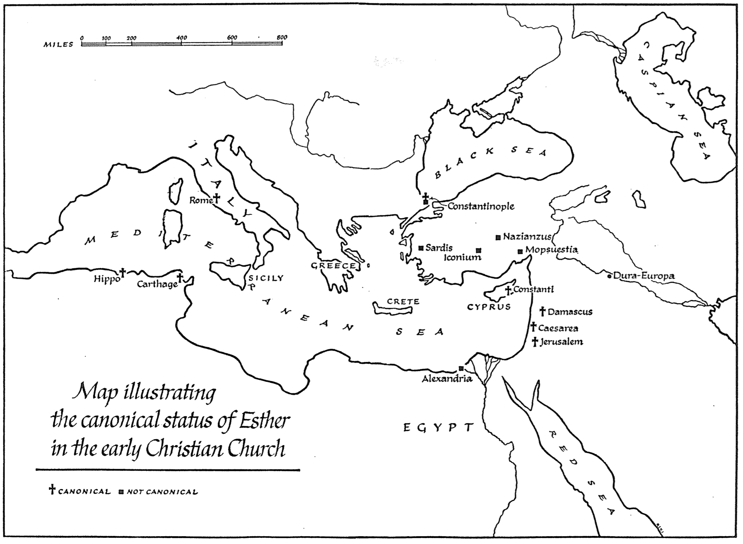

**إيقونية**

**ساردس**

**غير قانوني**

**قانوني**

**صقلية**

خريطة توضح

الحالة القانونية لسفر أستير

في الكنيسة المسيحية المبكرة

**قرطاج هيبو**

**مصر**

**البحر الأحمر**

**الإسكندرية**

**المتوسط**

**البحر الأبيض**

**كريت**

**اليونان**

**روما**

**إيطاليا**

**قبرص**

**قيصرية**

**أورشليم**

**دمشق**

**قسطنطين**

**دورا أوروبا**

**موبسويستيا**

**نيزنزي**

**القسطنطينية**

**البحر الأسود**

**بحر قزوين**

**ميل**

**800 600 400 200 100 0**

خارطة الإمبراطورية الفارسية

باري ج. بيتزل، أطلس مودي لأراضي الكتاب المقدس، الطبعة الأولى، 150-151

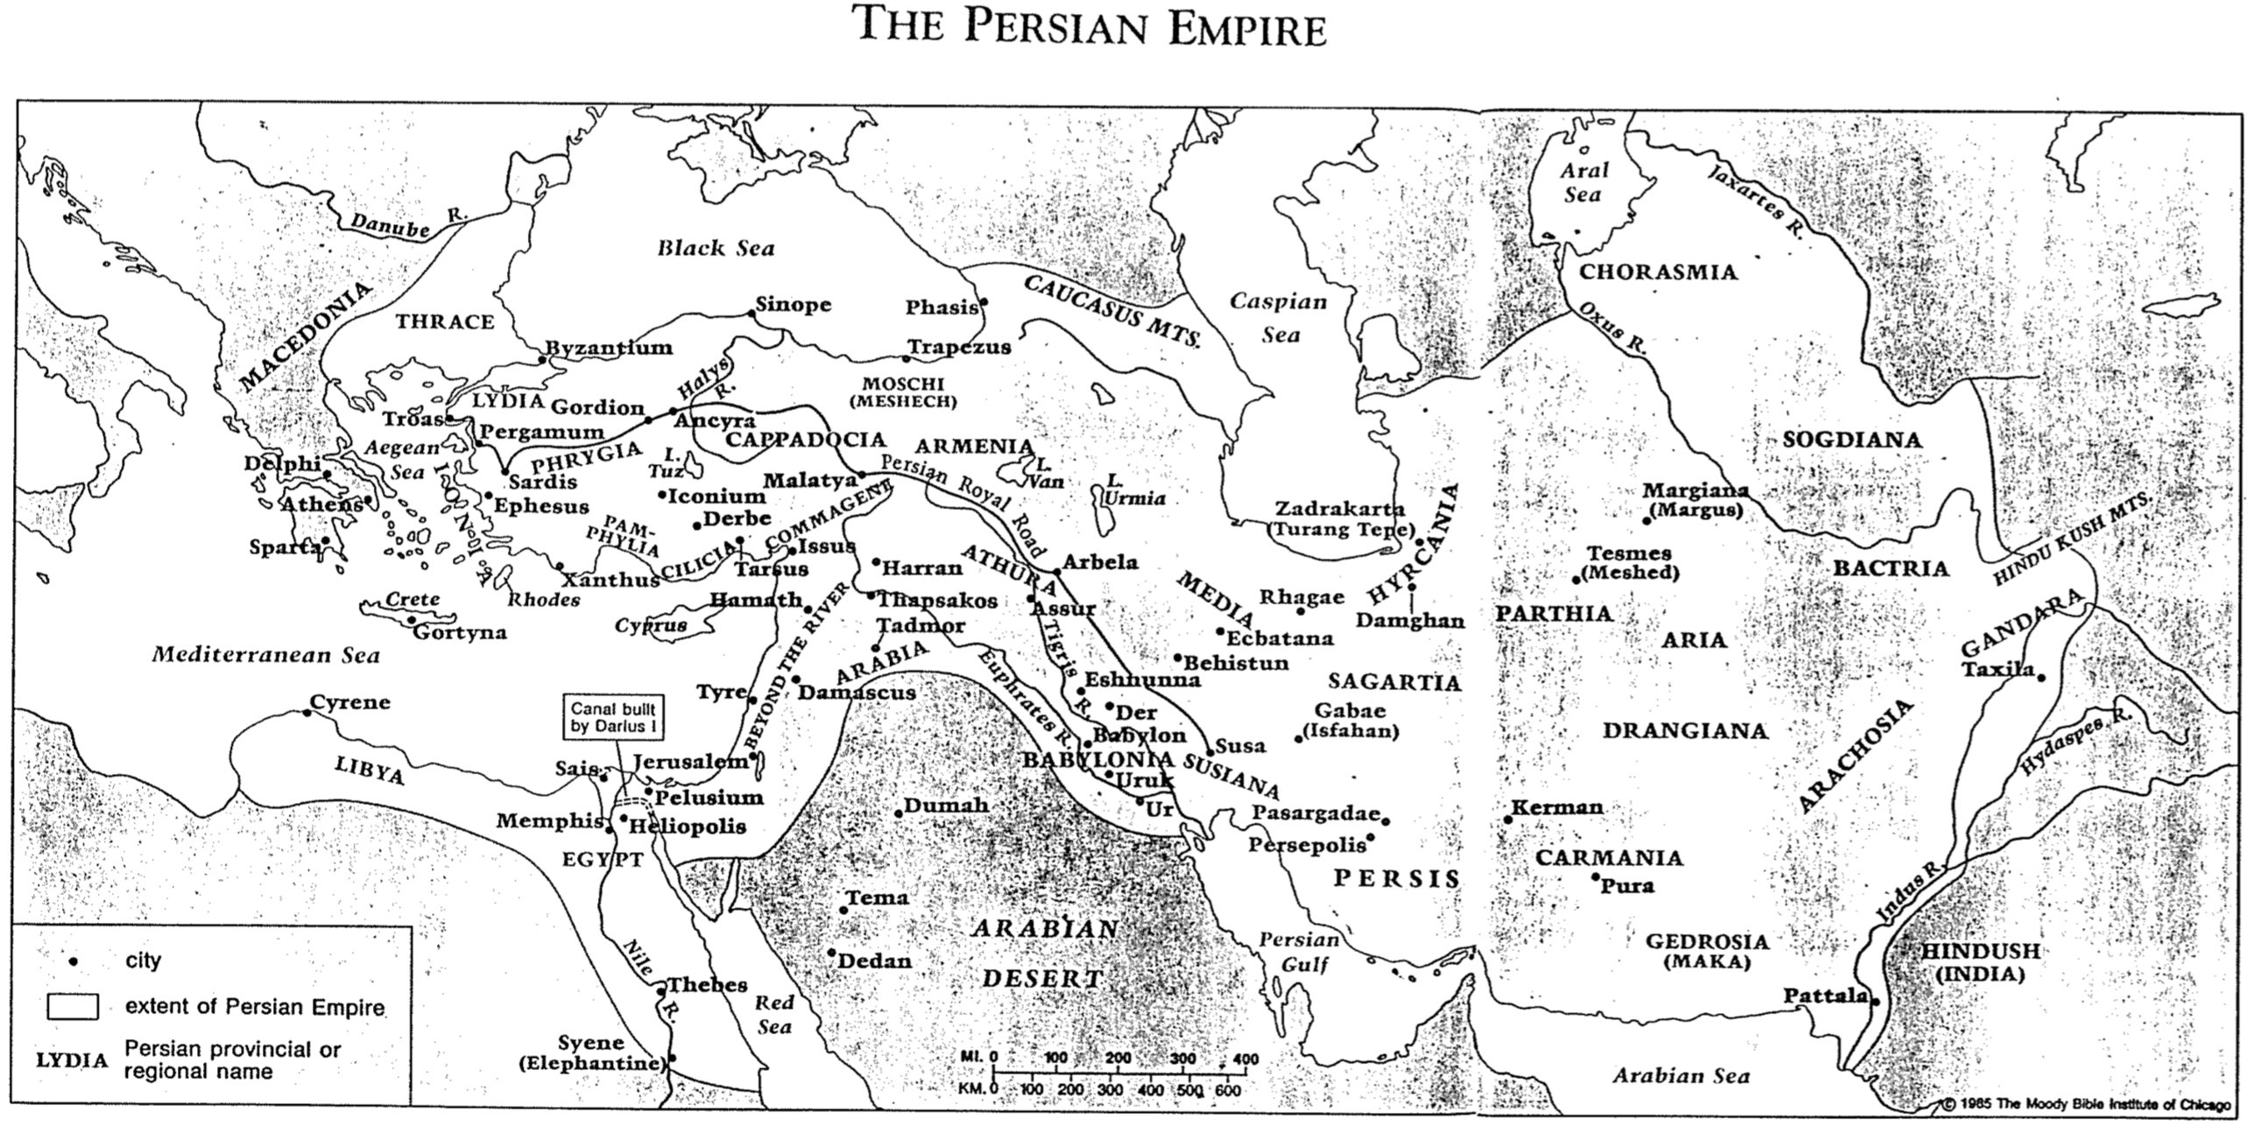

**كريت**

**ليديا**

**مدينة**

**حدود الإمبراطورية الفارسية**

**مقاطعة فارسية أو اسم إقليمي**

**أثينا**

**دلفي**

**مكدونية**

**بحر**

**إيجة**

**ترواس**

**تراس**

**نهر**

**الدانوب**

**جورديون ليديا**

**إسبارطة**

**رودس**

**برغامس**

**فريجية**

**ساردس**

**أفسس**

**البحر الأبيض المتوسط**

**القيروان**

**ليبيا**

**بحيرة توز**

**نهر هاليس**

**أنقرة**

**كبدوكية**

**إيقونية**

**دربة**

**بمفيلية**

**كيليكية**

**إكسانتوس**

**بيزنطة**

**غورتينا**

**ملاطية**

**كوماجنت**

**إيسوس**

**طرسوس**

**حماة**

**قبرص**

**صور**

**بنيت القناة من قبل داريوس 1**

**عبر النهر**

**سايس**

**أورشليم**

**بيلوسيوم**

**ممفيس**

**هليوبوليس**

**مصر**

**صين**

**(إليفانتين)**

**نهر النيل**

**دمشق**

**تيبيس**

**البحر**

**الأحمر**

**العربية**

**ثابساكوس**

**تدمر**

**حاران**

**الطريق الفارسي الملكي**

**أرمينيا**

**موسكي**

**(ماشك)**

**طرابيزوس**

**فاسيس**

**آثورا**

**أشور**

**نهر دجلة**

**نهر الفرات**

**سينوبي**

**البحر الأسود**

**الإمبراطورية الفارسية**

**بحيرة فان**

**آرابيلا**

**بحيرة أورميا**

**600 500 400 300 200 100 0**

**400 300 200 100 0**

**ميل**

**كم**

**إشنونا**

**دير بابل**

**بابل**

**أوروك**

**أور**

**شوشنيا**

**دومة**

**تيماء**

**ديدان**

**الصحراء**

**العربية**

**بيرسيبوليس**

**باسارجراداي**

**شوشن**

**إكبتانا**

**بيهيستون**

**مادي**

**جبال القوقاز**

**جاباي**

**(أصفهان)**

**ساجارتيا**

**دمغان**

**راجاي**

**هاركانيا**

**زادراكارتا**

**(توانغ تيبي)**

**خليج فارس**

**برسيس**

**بحر قزوين**

**برثية**

**كارمانيا**

**بورا**

**كرمان**

**درانجيانا**

**آريا**

**تسمس**

**(ميشد)**

**نهر الأنديز**

**جيدروسيا**

**(مكة)**

**بطالة**

**بحر العرب**

**معهد مودي للكتاب المقدس في شيكاغو**

**مارجيانا**

**(مارغوس)**

**نهر أوكسوس**

**كوراسميا**

**نهر جاكسارتس**

**بحر**

**آرال**

**الهند**

**نهر هايدسبس**

**آراكوسيا**

**باكتريا**

**سوجديانا**

**تاكسيلا**

**جندرة**

**جبال كوش الهندية**

**1985 معهد مودي لدراسة الكتاب المقدس شيكاغو**

**بحر العرب**

**ميل**

**كم**

**بطالة**

**جادروسيا**

**(مكة)**

**الهند**

**خليج فارس**

**نهر الهندوس**

**فورة**

**كرمانيا**

**برسيس**

**الصحراء**

**العربية**

**ديدان**

**تيماء**

**كرمان**

**بيرسيبوليس**

**دومة**

**باسارغاداي**

**أوروك**

**أور**

**سوسيانا**

**بابل**

**البحر**

**الأحمر**

**صين**

**(ألفانتين)**

**نهر النيل**

**تيبيس**

**مصر**

**ممفيس**

**أورشليم**

**بيلوسيوم**

**هليوبوليس**

**سايس**

**شوشن**

**بابل**

**هايداسبيس**

**آراكوسيا**

**درانجيانا**

**جبعة**

**(أصفهان)**

**سجارتيا**

**آريا**

**بهيستون**

**تكسيلا**

**جندرة**

**إكبتانا**

**دمغان**

**برثية**

**نهر الدير**

**نهر الفرات**

**دمشق**

**العربية**

**صور**

**ما وراء النهر**

**قناة بناها داريوس 1**

**ليديا**

**مدينة**

**مدى امبراطورية فارس**

**ليديا اسم اقليمي**

**أو فارسي**

**ليبيا**

**القيروان**

**راجاي**

**أشنونا**

**نهر دجلة**

**أشور**

**مادي**

**ثابساكوس**

**تدمر**

**حماة**

**قبرص**

**البحر الأبيض المتوسط**

**جورتينا**

**رودس**

**كريت**

**هيركانيا**

**كوش الهندية**

**باكتريا**

**تيسميس**

**(ماشد)**

**مارغيان**

**(مارغو)**

**زدراكارث**

**(تورانج تيبي)**

**آرابيلا**

**آثورا**

**حران**

**طرسوس**

**إيسوس**

**كوماجنت**

**كيليكية**

**سانتوس**

**بحيرة أورمية**

**بحيرة فان**

**ملاطية**

**الطريق الفارسي الملكي**

**إيقونية**

**دربة**

**بمفيلية**

**بحيرة طوز**

**إسبارطة**

**أثينا**

**أرمينيا**

**فريجية**

**ساردس**

**أفسس**

**برغامس**

**بحر إيجة**

**دلفي**

**صوجديانا**

**كبدوكية**

الظل والتحقيق في سفر أستير

خاتمة مقالة تحمل نفس العنوان بقلم مايكل ج. ويشلر، المكتبة المقدسة 154 (تموز-أيلول 1997): 275-84

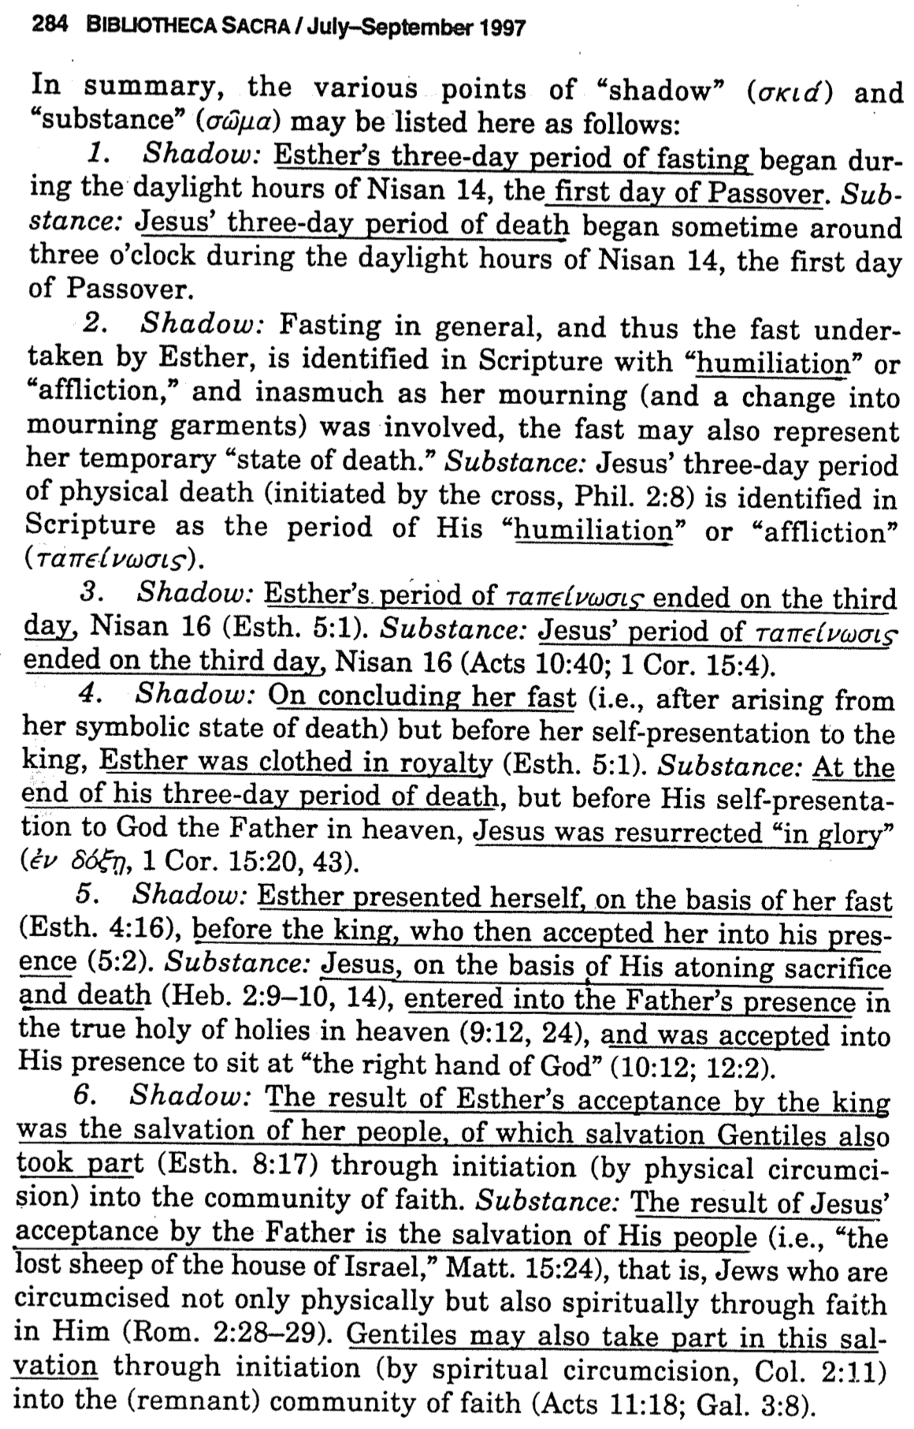

**284 المكتبة المقدسة / تموز – أيلول 1997**

باختصار، يمكن سرد نقاط الظل (σκιά) والجوهر (σώμα) المختلفة هنا على النحو التالي:

١. الظل: بدأت فترة صيام أستير التي استمرت ثلاثة أيام خلال ساعات نهار الرابع عشر من نيسان،

أول أيام الفصح.

الجوهر: بدأت فترة موت يسوع التي استمرت ثلاثة أيام حوالي الساعة الثالثة من نهار الرابع عشر

من نيسان، أول أيام الفصح.

٢. الظل: يُعرف الصوم عموماً وبالتالي صوم إستير، بأنه حسب الكتاب المقدس إذلال أو محنة، وبما

أن حزنها (وارتداء ثياب الحداد) كان جزءً منه، فقد يمثل الصوم أيضاً حالة موتها المؤقت.

الجوهر: يعرف الكتاب المقدس فترة موت يسوع الجسدي التي استمرت ثلاثة أيام (والتي بدأت

بالصليب، في ٢: ٨)، بأنها فترة إذلاله أو محنته (ταπείνωσις)

٣. الظل: انتهت فترة أستير من ταπείνωσις في اليوم الثالث، ١٦ نيسان (أس ٥: ١).

الجوهر: انتهت فترة ταπείνωσις يسوع في اليوم الثالث، 16 نيسان (أع 10: 40؛ 1 كو 15: 4).

٤. الظل: بعد انتهاء صومها (أي بعد قيامتها الرمزية من موتها)، وقبل تقديمها ذاتها للملك، لبست أستير

ثياباً ملكية (أس ٥: ١).

الجوهر: في نهاية أيام موته الثلاثة، وقبل تقديمه ذاته لله الآب في السماء، قام يسوع بمجد

(ἐν δόξῃ، ١ كو ١٥: ٢٠، ٤٣).

٥. الظل: قدمت إستير نفسها، بناء على صومها (أس ٤: ١٦)، أمام الملك الذي قبلها في حضرته (٥: ٢).

الجوهر: يسوع على أساس ذبيحته الكفارية وموته (عب 2: 9-10، 14)، دخل إلى حضرة الآب في

قدس الأقداس الحقيقية في السماء (9: 12، 24)، وتم قبوله في حضرته ليجلس عن يمين الله

(10: 12؛ 12: 2).

٦. الظل: كانت نتيجة قبول الملك لأستير خلاص شعبها، والذي شارك فيه الأمم أيضاً (أس ٨: ١٧)، من

خلال المشاركة (بالختان الجسدي) في جماعة الإيمان.

الجوهر: كانت نتيجة قبول الآب ليسوع هي خلاص شعبه (أي الخراف الضالة من بيت إسرائيل،

مت ١٥: ٢٤)، أي اليهود المختونين ليس فقط جسدياً، بل روحيًا أيضاً من خلال الإيمان به

(رو ٢: ٢٨-٢٩)، ويمكن للأمم أيضاً أن يشاركوا في هذا الخلاص من خلال المشاركة (بالختان

الروحي، كو ٢: ١١) في جماعة الإيمان (البقية الباقية) (أع ١١: ١٨؛ غل ٣: ٨).